13. April 2018

Katharina Fraune
Standortkommunikation
Rheinfelden
Telefon +49 7623 91-7883
Telefax +49 7623 91-67461
Mobil +49 152-09360213
katharina.fraune@evonik.com
Evonik Technology & Infrastructure GmbH
Rellinghauser Straße 1-11
45128 Essen
Telefon +49 201 177-01
Telefax +49 201 177-3475
www.evonik.de

Aufsichtsrat
Thomas Wessel, Vorsitzender
Geschäftsführung
Gregor Hetzke, Vorsitzender
Dr. Clemens Herberg
Stefan Behrens

Sitz der Gesellschaft ist Essen
Registergericht
Amtsgericht Essen
Handelsregister B 25884
Großer Respekt vor so viel Mut

Erfolgreicher Abschluss der grenzüberschreitenden Ausbildung

Rheinfelden. Evonik in Rheinfelden hat vor gut zwei Jahren seine Ausbildung grenzüberschreitend ausgeweitet. Die ersten beiden Auszubildenden aus der Kooperation mit dem technischen Gymnasium im Elsass, dem Lycée Jean Mermoz, haben nun erfolgreich ihre Ausbildung als Fachkraft für Metalltechnik abgeschlossen.

Am Anfang war die Etablierung der deutsch-französischen Zusammenarbeit ein Sprung ins kalte Wasser - sowohl für die Evonik-Ausbilder in Rheinfelden als auch für die beiden Azubis aus St. Louis, Ndimby Rasoamanana und Yannik Predieri. „Uns wurde gesagt: ‚Das ist zu kompliziert, ihr müsst erst einmal alle Dokumente ins Französische übersetzen lassen‘, und wir wurden generell gefragt, wie wir uns eine Ausbildung von Menschen mit geringen Deutschkenntnissen überhaupt vorstellen“, erinnert sich der Teamleiter der Aus- und Weiterbildung bei Evonik, Thomas Pietrek, an die anfänglichen Bedenken. „Wir, das heißt mein Vorgänger, Bruno Rüttnauer, unser Fachleiter für Metalltechnik, Marc Kaiser, und ich haben dann geantwortet: Wir machen das einfach.“

Viel haben sie seitdem gelernt. Zum Beispiel, dass es sinnvoll ist, zunächst klein anzufangen, bevor man den nächsten Schritt macht. „Wir haben niederschwellig mit der Ausbildung zur Fachkraft für Metalltechnik begonnen. Nach zwei Jahren wissen wir aber, dass sehr viel mehr möglich ist“, so Kaiser über die Entwicklung. Inzwischen hat Evonik bei der Ausbildung nämlich aufgesattelt: Anstatt die französischen Schüler als Fachkraft für Metalltechnik auszubilden, startete das Unternehmen mit dem aktuellen Jahrgang direkt mit der anspruchsvolleren Ausbildung zum Industriemechaniker. Diese Entscheidung liegt auch an den sehr erfolgreichen Abschlüssen der beiden jungen Franzosen. Sie haben kürzlich nicht nur den Fachbrief der IHK erhalten, sondern auch das französische Fachabitur „Bac Pro“. Im Gegensatz zu ihren Schulkollegen aus Frankreich bedeutete das allerdings nicht nur doppelte, sondern dreifache Belastung. Denn sie mussten sowohl die schulischen Inhalte lernen, als auch Deutsch und die Praxis bei Evonik. „Hierfür haben sich die beiden unseren größten Respekt verdient“ sagt Thomas Pietrek.

Gefragt nach der größten Herausforderung bei der Ausbildung in einem fremden Land, antworteten Ndimby Rasoamanana und Yannik Predieri einstimmig: „Der Anfahrtsweg nach Rheinfelden, der pro Strecke über eine Stunde dauerte, weil wir ja noch keinen Führerschein hatten und mit Bus und Bahn fahren mussten.“ Die Integration war hingegen überhaupt kein Problem. Bei Evonik wurden sie von den anderen Auszubildenden wie selbstverständlich in die Gruppe aufgenommen. „Die Zusammenarbeit im Team und der enorme Lernwille der Azubis haben uns als Ausbilder die Sache erheblich erleichtert“, zieht Ausbilder Marc Kaiser ein Fazit aus den vergangenen zwei Jahren.

Für die Ausbildungsleiter bei Evonik ist der erfolgreiche Abschluss von Rasoamanana und Predieri ein Zeichen dafür, dass der von eingeschlagene Weg Richtung Frankreich der richtige war. Und es hat allen Beteiligten gezeigt, was man erreichen kann, wenn der Wille, das gegenseitiges Engagement und „einfach machen“ zusammenkommen.

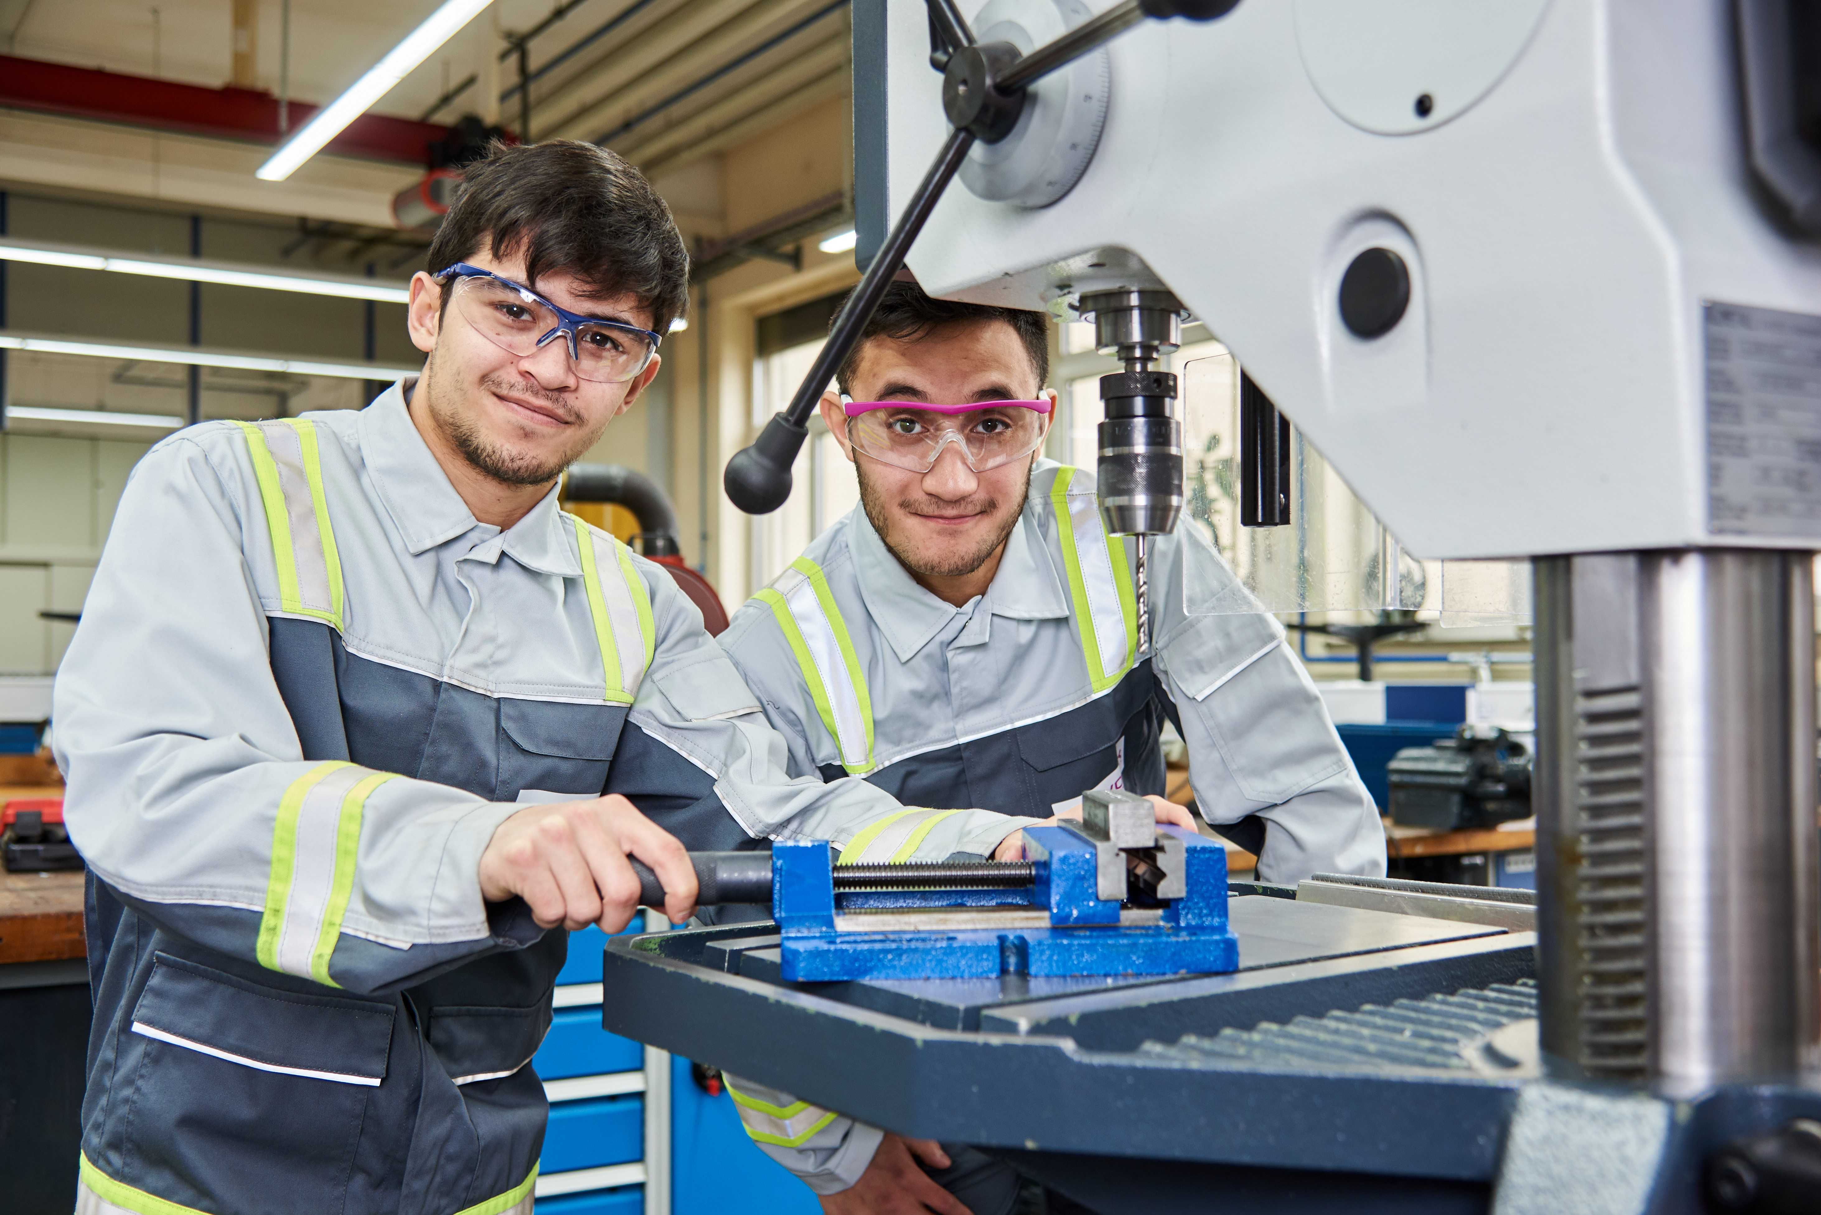
Die beiden frischgebackenen Fachwirte für Metalltechnik
an ihrem Ausbildungsplatz bei Evonik. Foto: Evonik Industries
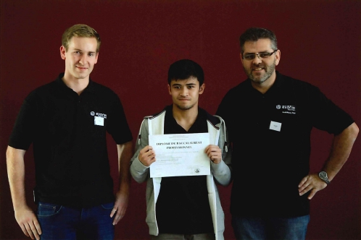
Diplomübergabe: Yannik Predieri (Mitte) mit seinen Ausbildern
Stefan Asal (links) und Marc Kaiser (rechts). Foto: Evonik Industries
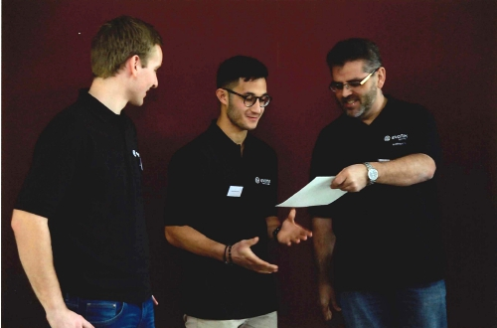
Bei der Diplomübergabe: Ndimby Rasoamanana (Mitte) mit seinen
Ausbildern Stefan Asal (links) und Marc Kaiser (rechts). Foto: Evonik Industries
Informationen zum Konzern
Evonik, der kreative Industriekonzern aus Deutschland, ist eines der weltweit führenden Unternehmen der Spezialchemie. Profitables Wachstum und eine nachhaltige Steigerung des Unternehmenswertes stehen im Mittelpunkt der Unternehmensstrategie. Evonik ist mit rund 36.000 Mitarbeitern in mehr als 100 Ländern der Welt aktiv und profitiert besonders von seiner Innovationskraft und seinen integrierten Technologieplattformen. Im Geschäftsjahr 2016 erwirtschaftete das Unternehmen bei einem Umsatz von 12,7 Mrd. Euro einen Gewinn (bereinigtes EBITDA) von 2,165 Mrd. Euro.

Rechtlicher Hinweis
Soweit wir in dieser Pressemitteilung Prognosen oder Erwartungen äußern oder unsere Aussagen die Zukunft betreffen, können diese Prognosen oder Erwartungen der Aussagen mit bekannten oder unbekannten Risiken und Ungewissheit verbunden sein. Die tatsächlichen Ergebnisse oder Entwicklungen können je nach Veränderung der Rahmenbedingungen abweichen. Weder Evonik Industries AG noch mit ihr verbundene Unternehmen übernehmen eine Verpflichtung, in dieser Mitteilung enthaltene Prognosen, Erwartungen oder Aussagen zu aktualisieren.

